**Witam serdecznie wszystkie „Skrzaty”!**

**Tydzień III: Święto Mamy i Taty**

1. Moja mama 18.05.2020r.

**Tematy na następne dni:**

Mój tata 19.05.2020r.

Moi rodzice 20.05.2020r.

Nietypowe rodziny 21.05.2020r.

Serce na dłoni 22.05.2020r.

**PROPOZYCJA ZAJĘĆ DO TEMATU DNIA:** **Moja mama**

**I. Część dnia:**

**1. Powitanka:** (na cały tydzień)

Dziecko wita Mamę siedzimy naprzeciw siebie –(śpiew na melodię „Panie Janie”)

**Witam Cię Mamo! Witam Cię Mamo!** *(dziecko macha prawą rączką do Mamy)*

**Jak się masz, jak się masz?** *(dziecko macha lewą rączką do Mamy)*

**Bardzo kocham Ciebie, bardzo kocham Ciebie** *(dziecko macha rączkami do Mamy)*

**Bądź wśród nas, bądź wśród nas!** *(dziecko klaszcze w dłonie)*

Mama wita dziecko:

**Witam Cię córko/ synku, Witam Cię córko/ synku,** *(Mama macha prawą ręką do dziecka)*

**Jak się masz, jak się masz?** *(Mama macha lewą ręką do dziecka)*

**Bardzo kocham Ciebie, bardzo kocham Ciebie** *(Mama macha rączkami do dziecka)*

**Bądź wśród nas, bądź wśród nas** *(Mama klaszcze w dłonie)*

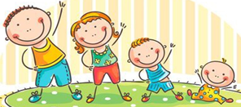

**2. Ćwiczenia poranne z Rodzicem – na cały tydzień:**

* **„Marsz maszeruje wkoło” –** zabawa ruchowa z elementami liczenia

<https://youtu.be/lbB770dSoI0>

* **Zabawa „Zrywamy jabłka!”** Dzieci stają na dywanie na hasło: ***Zrywamy jabłka!*** – wykonują wyskok obunóż w górę.
* **Zabawa „Jabłka turlają się w …”** Dzieci przechodzą do leżenia na plecach i na hasło: ***„Jabłka turlają się po trawie w lewo!***” – turlają się w wyznaczoną stronę.
* **Zabawa „Jabłka spadają!” –** dzieci maszerują w dowolnych kierunkach. Na hasło: **„Jabłka spadają!”** – zatrzymują się i przechodzą do przysiadu. Obejmują rękami kolana, opuszczają swobodnie głowy.
* **Zabawa „Obiegnij drzewo” –** w dowolnych miejscach na dywanie rozrzucamy woreczki/ maskotki/klocki, które będą symbolizować drzewa. Dzieci biegną między drzewami.
* **Zabawa w parach**  <https://www.youtube.com/watch?v=oRSAXb-do0U>

**3. Dni tygodnia** – przypominamy sobie nazwy dni tygodnia – dzisiaj mamy… , wczoraj była…, a jutro będzie…

**Piosenka „Dni tygodnia”**

<https://www.youtube.com/watch?v=KJiXPp1jSgQ>

**Zabawa wyciszająca „Budujemy ciszę”**

<https://youtu.be/n3FOPHxmCh8>

**II Cześć dnia:**

**I zajęcie:** ***„Moja mama...” - doskonalenie umiejętności wypowiadania się,***

***dzielenia doświadczeniami i emocjami***

**1. „Czym będziemy się zajmować?”** – wnioskowanie o temacie zajęć. Dziecko ogląda i nazywa cztery obrazki zwracając uwagę na pierwszą głoskę podczas głoskowania. Pierwsze litery nazw obrazków utworzą hasło będące tematem zajęć. (MAMA)

|  |  |
| --- | --- |
| **m**-o-t-y-l | M |
| **a**-r-b-u-z | A |
| **m**-a-k | M |
| **a**-n-a-n-a-s | A |

2. **„Słoneczko z mamą”** – Na dużym brystolu zapisujemy wyraz MAMA. Dzieci podają przymiotniki kojarzące im się z tym słowem. Uzupełniają zdanie: Moja mama jest… zapisujemy przymiotniki   
w formie słoneczka. Dopuszcza się przymiotniki nacechowane pozytywnie, ale też negatywnie. Mama może być zmęczona, zniecierpliwiona itd.

3. **„Moja mama…”** – Dziecko siedzi na dywanie, kończy zdania dotyczące mamy, np.

* Moja mama jest…
* Moja mama lubi…
* Moja mama nie lubi.…
* Ulubionym kolorem mojej mamy jest…
* Z mamą lubię najbardziej…
* Moja mama jest najlepsza, ponieważ…

3. **Praca z KP4.22** – portret i opis mamy, doskonalenie umiejętności opisu, zdolności grafomotorycznych i logicznego myślenia, odwzorowywanie.

4. **Wysłuchanie piosenki „Podarujmy mamie”** muz. i sł. Danuta i Karol Jagiełłowie

<https://youtu.be/GHOwBxBvGB0>

Podarujmy mamie dziś,

jak winogron słodkich kiść,

to co w sercach naszych gdzieś głęboko tkwi.

To, co dla swej mamy ma,

każde dziecko tak jak ja,

miłość, której godna jesteś tylko Ty. (bis)

Pamiętajmy o tym, że

tylko mama liczy się

i możemy mieć ją w życiu tylko raz.

Więc nie traćmy cennych chwil,

ją kochajmy z całych sił.

Niech na zawsze przetrwa wielka miłość w nas. (bis)

I choć minie wiele lat,

choć się zmieni cały świat,

nie wygaśnie w sercach naszych nigdy już.

Żar jej ciągle w nas się tli,

najważniejsza jesteś ty,

nie ma w życiu dwóch zbliżonych bardziej dusz. (bis)

5. **„Podróż samochodem do przedszkola”** – dzieci i rodzice naśladują jazdę samochodem, starają się nie zderzać. Na hasło: ***Czerwone światło!*** – stają w miejscu, na słowa: ***Korek!*** – naśladują dźwięk klaksonów.

6. **Taniec do piosenki ludowej „Moja Maryneczka”** – taniec Mamy z dzieckiem inspirowany piosenką ludową <https://youtu.be/7oNlMB4Syyc>

link do układu (można zatańczyć układ własny lub skorzystać z linku)

<https://youtu.be/OSflVn2gCUo>



**II zajęcie: „Zawody mam” - przypomnienie nazw zawodów**

**wykonywanych przez mamy.**

**„Mama w pracy” - rysowanie zawodu wykonywanego przez mamę**

1. **„Zawody mam”–** Rozmowa na temat różnych zawodów wykonywanych przez kobiety. Zadajemy dzieciom pytanie, czy wszystkie mamy pracują zawodowo. Prosimy dziecko aby opowiedziało czym zajmuje się mama.

2. **„Mama w pracy”** – rysowanie przez dzieci własnej mamy w pracy. Rozmowa na temat wykonywanych zawodów. Pytanie do dzieci, czy wszystkie mamy wykonują typowo żeńskie zawody. Czy są mamy, które wykonują zawody określane jako męskie?

 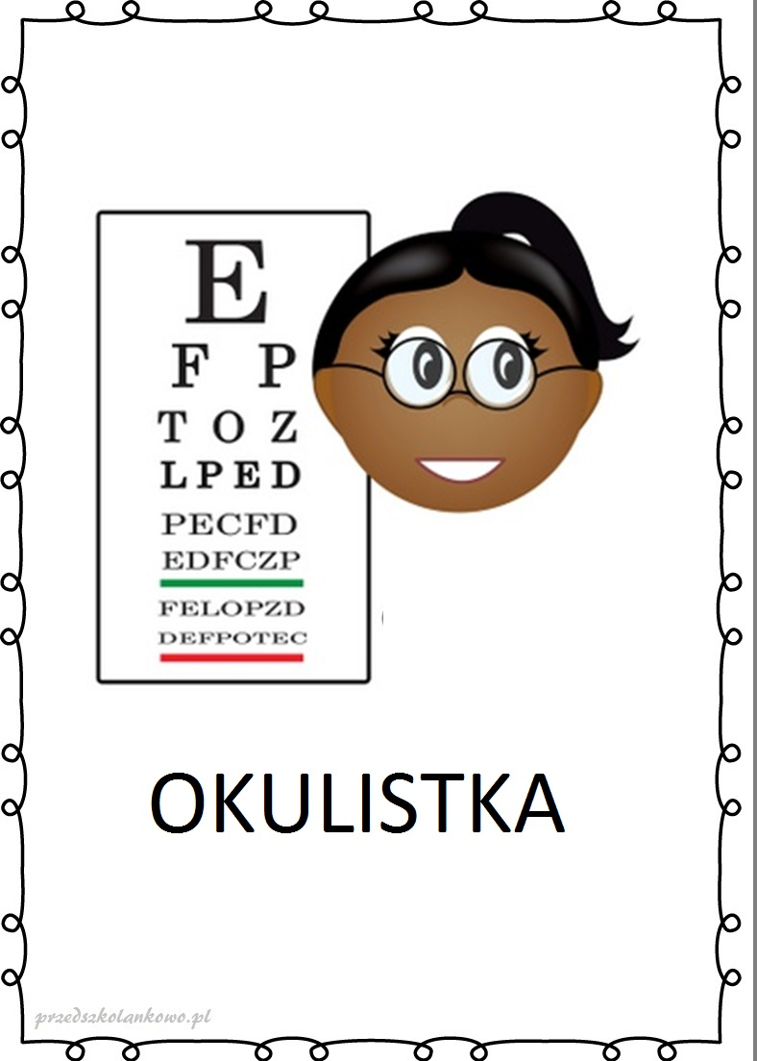 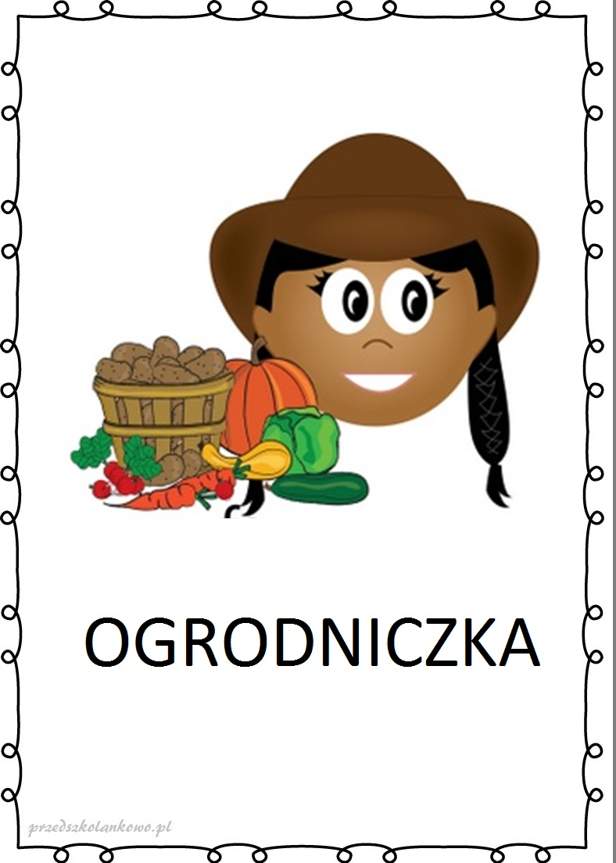

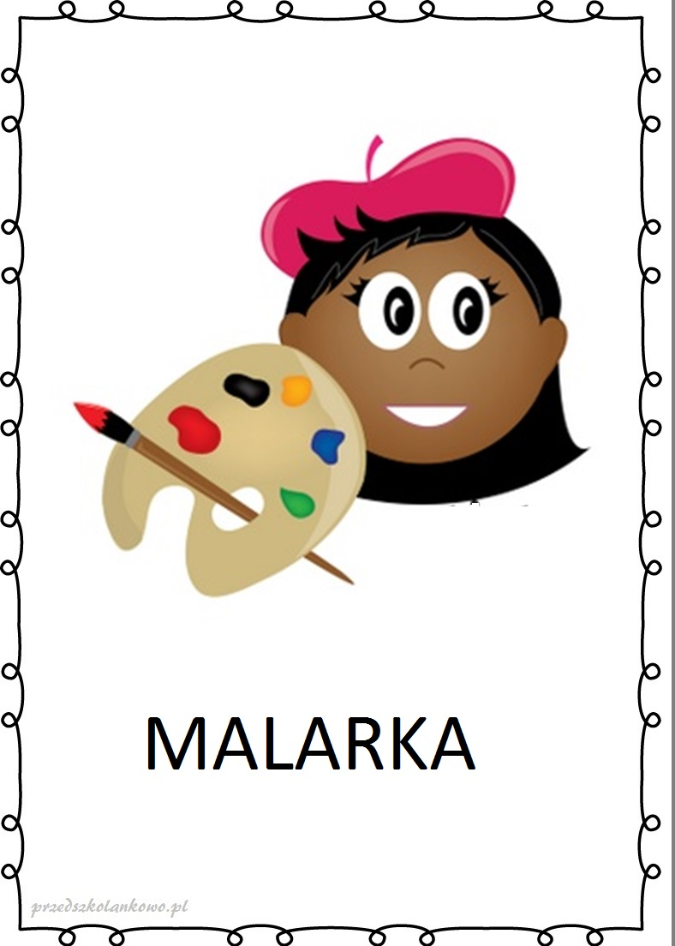 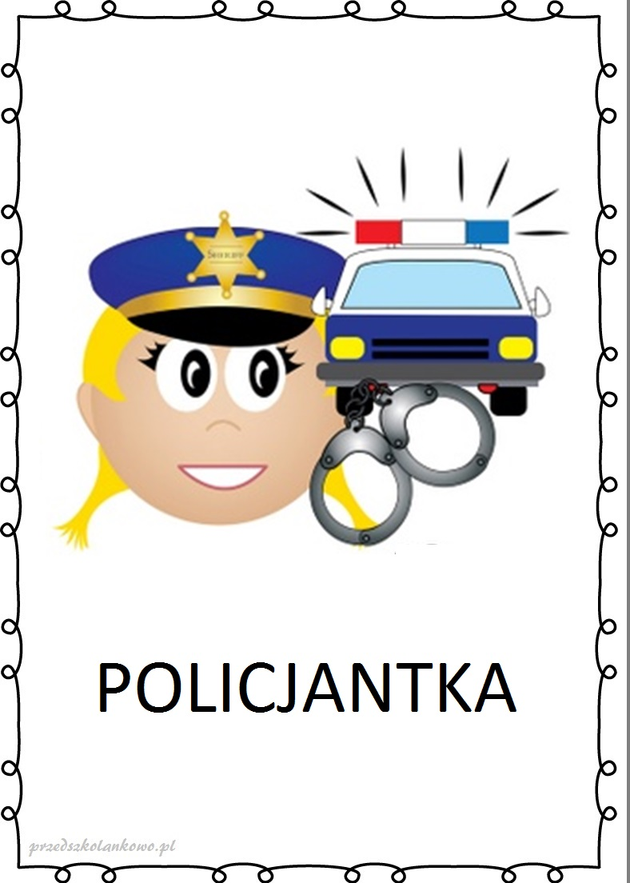 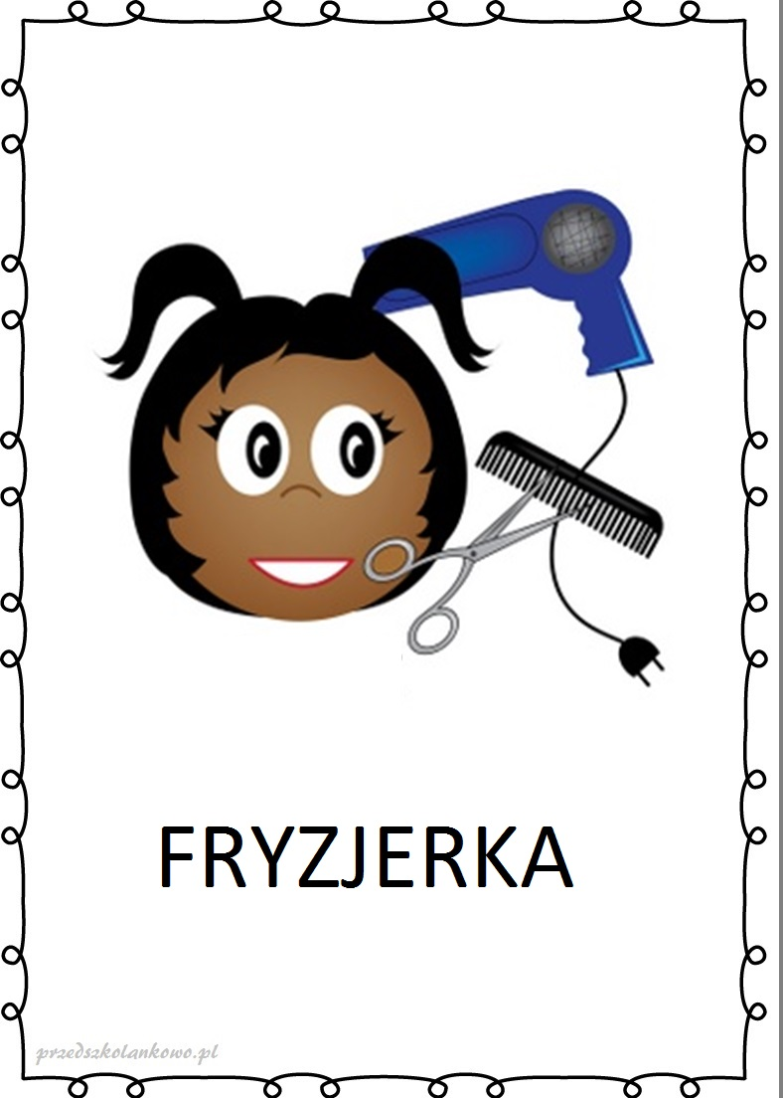

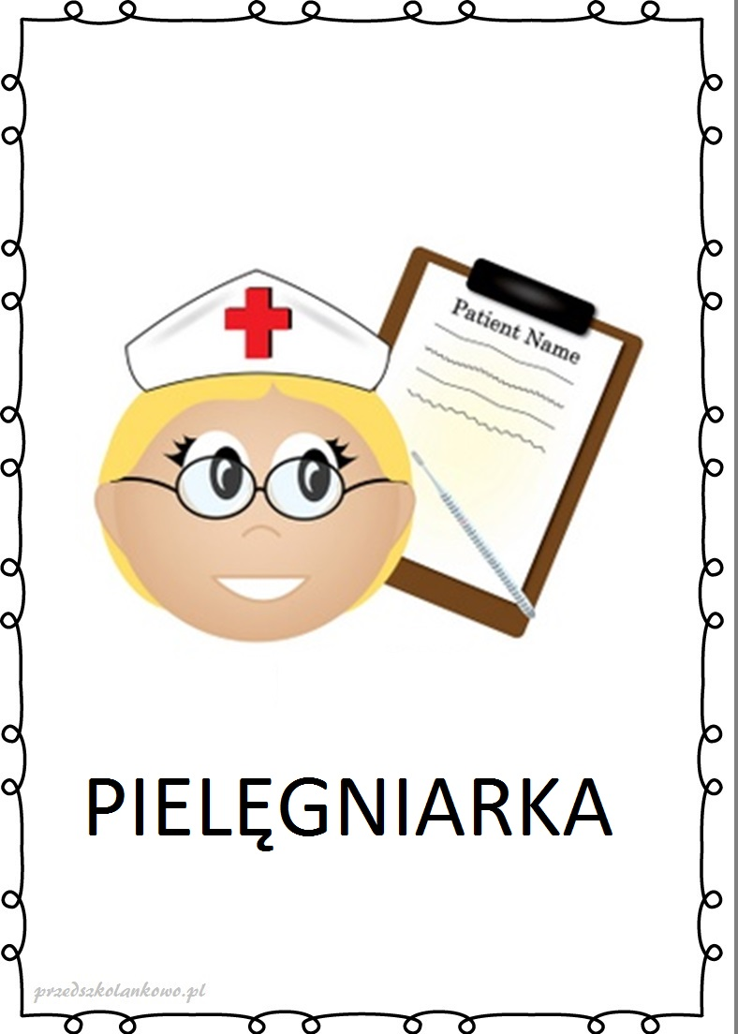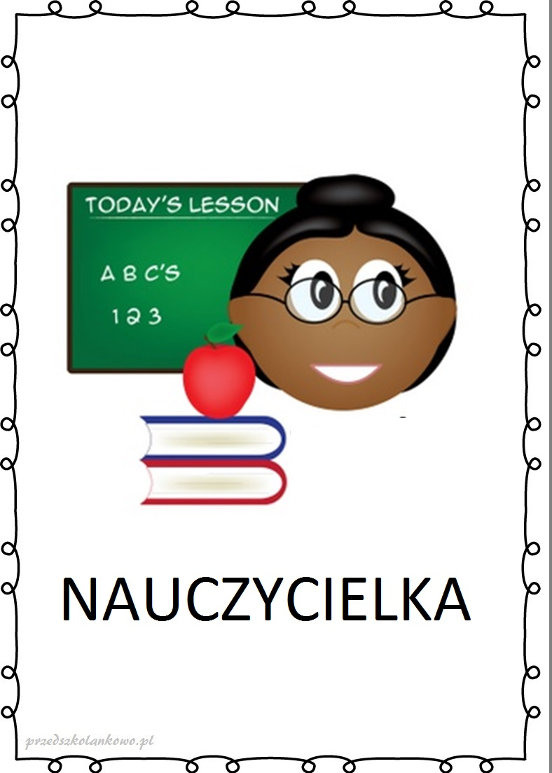 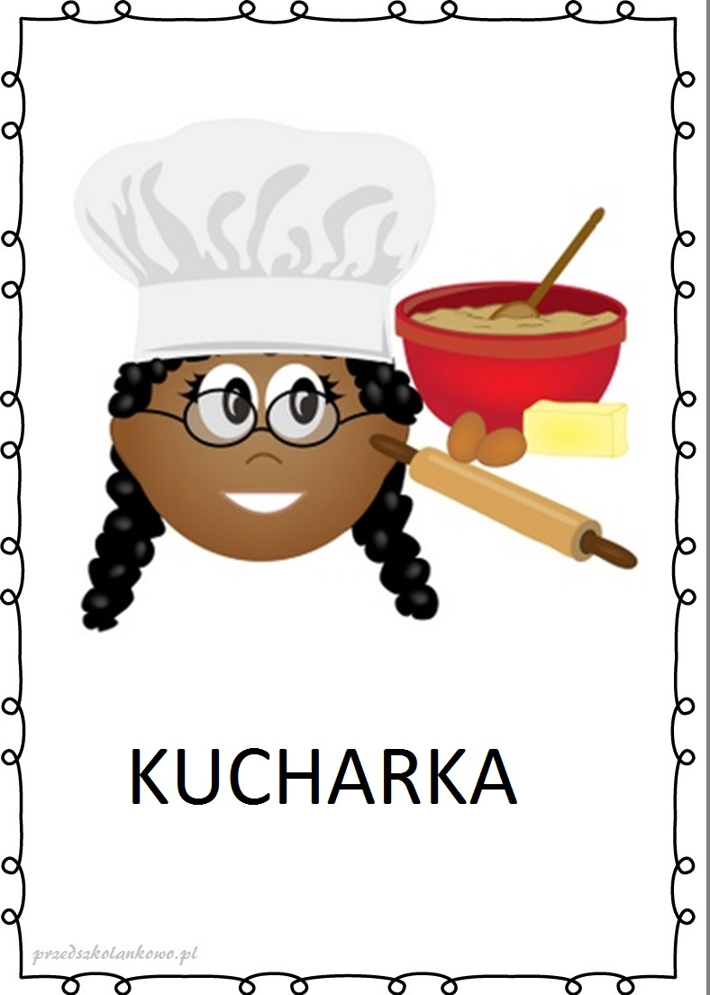

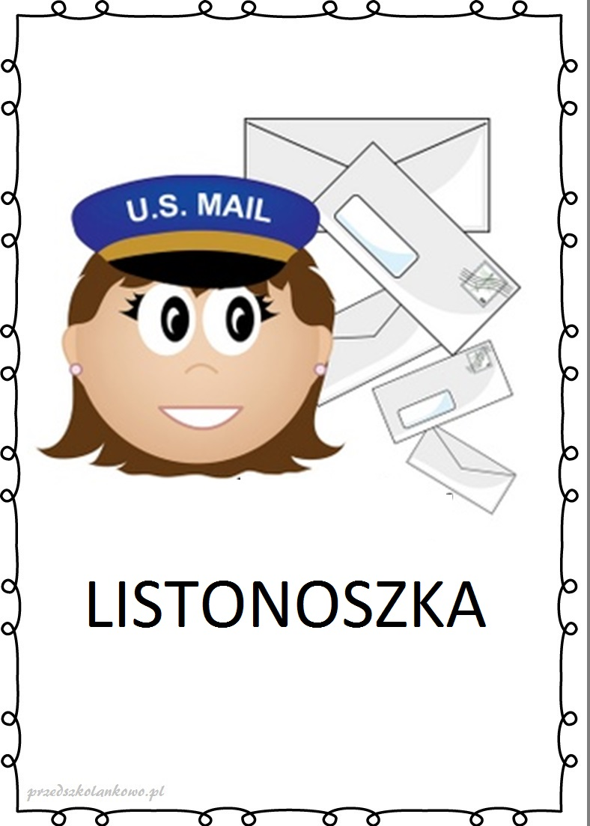

Dodatkowe zadania dla chętnych dzieci:

* Zagadki zawody

<https://youtu.be/hjDKoBQYr7U>

* Poznajemy miejsca pracy i różne zawody

<https://youtu.be/zYkJUgCDdyc>

* zawody plansze

<https://przedszkolankowo.pl/wp-content/uploads/2017/02/zawody-kolorowe-plansze.pdf>

* zawody nazwy - napisy

<https://przedszkolankowo.pl/wp-content/uploads/2017/02/zawody-kolorowe-napisy.pdf>

* karta pracy „Połącz w pary nazwy zawodów i ilustracje” (poniżej)
* kolorowanki zawody <https://www.e-kolorowanki.eu/zawody/>

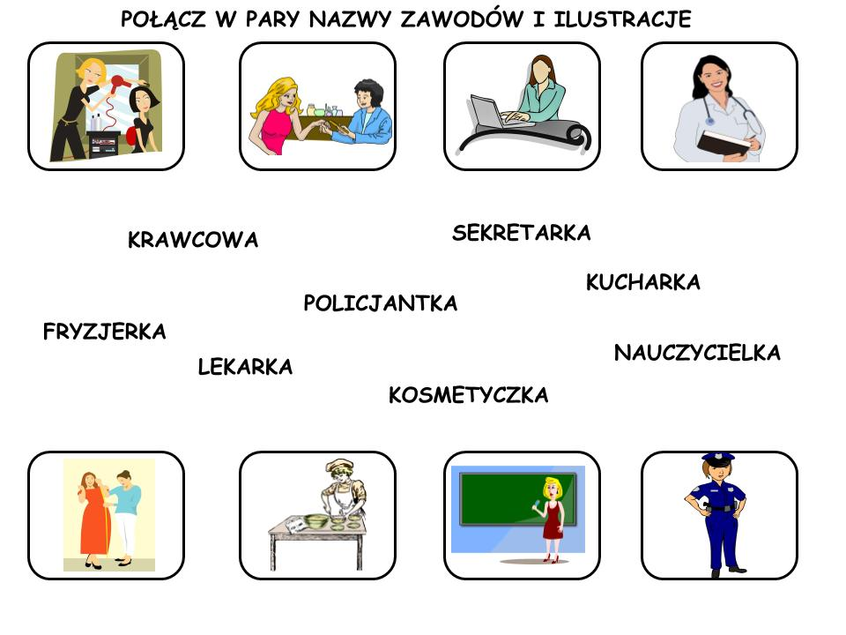

3. **„Jak mogę pomóc mamie?”** – uwrażliwienie dzieci na konieczność pomocy rodzicom w domu.

**Wysłuchajcie opowiadania Magdaleny Ledwoń pt. „Zobacz , mamo!”.**

Króliczek namalował obrazek. „ Jest taki piękny jak moja mama” – pomyślał i natychmiast postanowił pokazać go mamie. Zabrał malowidło ze stolika i pokicał do kuchni, gdzie mama przygotowywała na podwieczorek ciasto marchewkowe.” Mamo, mamo zobacz! Ten obrazek namalowałem dla ciebie!” – krzyczał już z korytarza. Mama odwróciła się i rzuciła okiem na dzieło synka.” Piękny – powiedziała – co się na nim znajduje?” „Ogródek. Z kwiatami. Taki jak twój” – dopowiedział dumny ze swego dzieła króliczek. Królicza mama uśmiechnęła się.

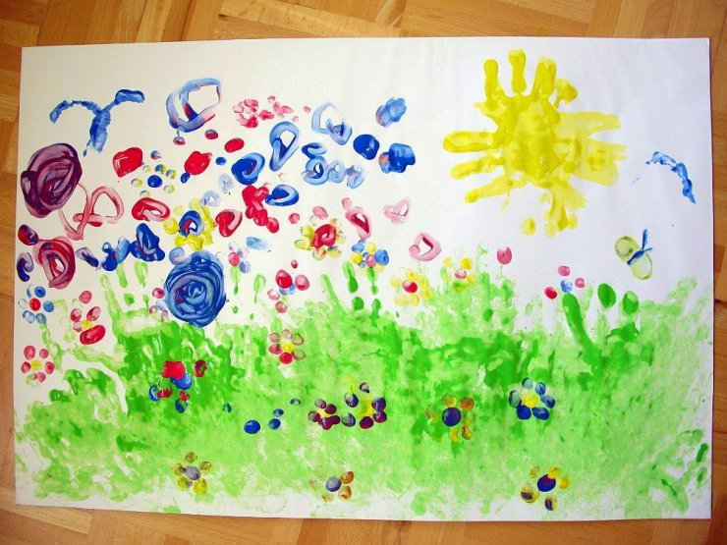

A Króliczek przypomniał sobie, że w ogrodzie, tuż obok kapusty, rosną piękne kwiaty, które mama zasadziła wiosną. Może z nich zrobić wspaniały bukiet. Wypadł z domu niczym strzała, zanim mama zdążyła kiwnąć głową, że zgadza się na jego wyjście na dwór. Po chwili Króliczek wpadł do kuchni niosąc pełne naręcza kwiatów. „Mamo, mamo zobacz! Te kwiaty są dla ciebie”. Mama odwróciła się do synka, a na jej twarzy widać było zmieszanie. Nie wiedziała, czy dziękować mu za prezent,   
czy nakrzyczeć na niego za błoto na dywanie, które przyniósł na łapkach z ogródka i za wyrwanie jej ulubionych konwalii, wprost z rabatki przed domem.

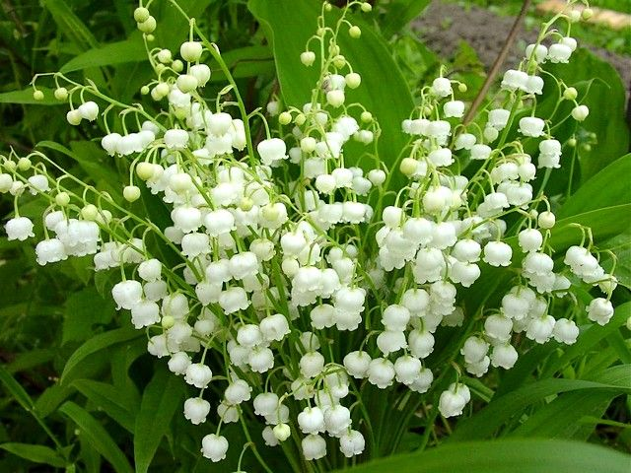

Ale Króliczek, nie zwracając uwagi na minę mamusi, podbiegł do zlewu, napełnił wodą słoik, który mama włożyła do zmywarki i wcisnął do niego kwiaty. „ Mamo, mamo zobacz, jaki jestem szybki” zdążył jeszcze krzyknąć zanim wypadł z domu z powrotem na podwórko.

A mama? A mama zobaczyła swoje ulubione kwiaty wciśnięte niedbale w brudny słoik   
po marynowanej marchewce z dzisiejszego obiadu, błoto z ogródka na podłodze, plamy z farb   
w przedpokoju, które spłynęły z Króliczkowego obrazka, gdy niósł go do kuchni. Nie mówiąc już o tym, że zobaczyła w pokoju synka rozrzucone na stoliku plakatówki i pędzle, a w ogrodzie podeptaną rabatkę z konwaliami. „ Króliczku, synku, zobacz!” – zawołała mama, gdy tylko otrząsnęła się z szoku. „ A co?” – synek strzygnął długimi uszami i nasłuchiwał z drugiego końca ogrodu. „ Pokażę ci, jaką zrobiłeś mi niespodziankę” – odpowiedziała mamusia.

A wy, jak myślicie, czy ta niespodzianka sprawiła mamusi Króliczka radość?

Pytania do opowiadania:

* Dlaczego mamusia nie ucieszyła się z niespodzianek przygotowanych dla niej przez synka.
* Co Króliczek powinien zrobić, żeby mama cieszyła się z prezentu, który od niego dostała.
* Zastanówcie się drogie Dzieci, czy Wam też czasami zdarza się zrobić coś, co zamiast ucieszyć mamę, sprawia jej przykrość. Jak myślicie dlaczego tak się dzieje ( bo np. jesteśmy nieuważni, przysparzamy mamie pracy) i co należy wtedy zrobić ( np. przeprosić, porozmawiać, przytulić się, pomóc w sprzątaniu).
* Jakie obowiązki wykonują mamy w domu?
* W których obowiązkach mogą pomóc dzieci? Posłuchaj piosenki „Piosenka o sprzątaniu domu”

<https://youtu.be/imoS6Wkr04w>

4. **„Zabawa Mamo, pomogę ci!”** - zabawa z apaszką. Na pewno mamusia w swojej garderobie posiada chustę lub apaszkę, zabawcie się wspólnie. Usiądźcie wygodnie na dywanie i zaczynamy zabawę. Rodzic z wykorzystaniem chusty, opowiada, jakie czynności może wykonywać dziecko, żeby pomóc mamie, np.:

* *Trzepiemy dywany* – szybkie falowanie chustą;
* *Rozkładamy obrus na stole* – delikatne wachlowanie chustą w górę i w dół;
* *Odkładamy zabawki na miejsce* – zamienianie się miejscami ( dziecko przechodzi pod chustą);
* *Nie depczemy po mokrej podłodze* – dziecko maszeruje po obwodzie chusty,

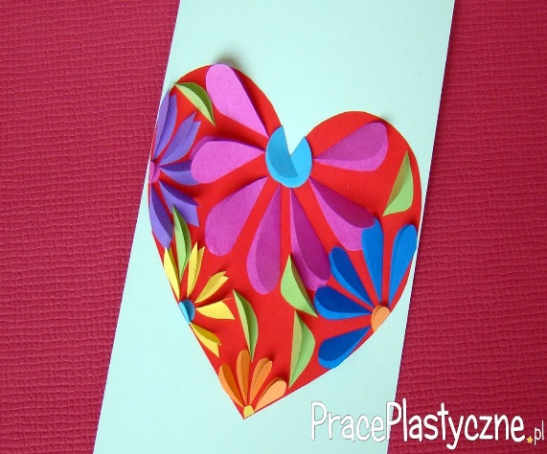5. **„Laurka dla Mamy” -** Poproście Tatusia lub starsze rodzeństwo o pomoc w wycięciu serduszka oraz płatków z papieru kolorowego i stwórzcie piękną laurkę z kwiatowym sercem dla Mamusi.

**Jak zrobić laurkę na Dzień Mamy z kwiatowym sercem?**

<https://youtu.be/ZCybVZmHNz4>

Podczas wykonywania laurki posłuchaj piosenek:

„Tra la la dla Mamy”

<https://youtu.be/Iu10fUq1r_w>

Kocham Cię, Ti Amo, Je T'aime

<https://youtu.be/IdxQW3jqYtA>



**Dziękuję, pozdrawiam, miłego dnia i super zabawy!!!**

**III. Część dnia:**

1. **Relaksacja:** Kładziemy się na poduszce i słuchamy muzyki relaksacyjnej dla dzieci:

<https://www.youtube.com/watch?v=JLsomqe8un4>

2. **„Całuski dla mamy”** - **prezenty dla Mam.** Robimy dzieciom zdjęcia w pozie przesyłania całusów,   
a potem je drukuje. Każde dziecko przykleja swoje zdjęcie na kolorową kartkę z bloku technicznego   
(w lewym dolnym rogu). Obok pisze swoje imię. Następnie ozdabia kartkę serduszkami wyciętymi   
z kolorowego papieru. Nakleja je tak, żeby leciały, jak wysyłane całusy.

3. **Posłuchaj piosenki „Buziak”**

<https://youtu.be/b-ECatfl-8U>

4. **„Zabawy ruchowe z poduszkami”**

<https://youtu.be/j4EiXelSTkI>

5. **„Mama i dziecko” – zabawa ruchowa**, kołysanie się w parach w rytm muzyki. Mama siada   
za dzieckiem, obejmuje je udami i całym ciałem i kołysze w rytm spokojnej melodii.

6. **„Taniec Zygzak”** - #taniecdladzieci

<https://youtu.be/PWFjRWSaBuA>

7. Dodatkowe zadanie dla chętnych dzieci – karta pracy. Zamaluj pola z literami, które są potrzebne do napisania wyrazu z ramki. Pokoloruj obrazek.



**Dziękuję, pozdrawiam, miłego dnia i super zabawy!!!**

|  |  |  |  |  |  |  |  |  |  |  |  |  |
| --- | --- | --- | --- | --- | --- | --- | --- | --- | --- | --- | --- | --- |
| Zamaluj pola z literami, które są potrzebne do napisania wyrazu z ramki. Pokoloruj obrazek.    RODZINA   |  |  |  |  |  |  | | --- | --- | --- | --- | --- | --- | | R | O | B | D | W | Z | | K | I | J | N | S | A | |